

*Thành phố Hồ Chí Minh, tháng 10, năm 2024*

**KHOA KHOA HỌC VÀ KỸ THUẬT MÁY TÍNH**



**ĐẠI HỌC QUỐC GIA TP HỒ CHÍ MINH TRƯỜNG ĐẠI HỌC BÁCH KHOA**

🙞**···☼···**🙜



BÁO CÁO BÀI TẬP LỚN

MÔN CÔNG NGHỆ PHẦN MỀM (CO3001)

**TASK 2: System Modeling Lớp L03**

**Nhóm: HAHAHA**

**Giảng viên hướng dẫn: Thầy Mai Đức Trung**

|  |  |
| --- | --- |
| **Họ và tên** | **Mã số sinh viên** |
| Nguyễn Ngọc Quế Chi | 2210371 |
| **Nguyễn Quốc Đạt (NT)** | 2210694 |
| Võ Ninh Giang | 2210834 |
| Lê Ngọc Hiền | 2211024 |
| Lâm Phúc Thịnh | 2213276 |

TRƯỜNG ĐẠI HỌC BÁCH KHOA

KHOA KHOA HỌC VÀ KỸ THUẬT MÁY TÍNH

**BÁO CÁO KẾT QUẢ BÀI TẬP LỚN**

*Môn:* **CÔNG NGHỆ PHẦN MỀM** *(MSMH: CO3001)*

*Nhóm/Lớp: Nhóm HAHAHA , L03 - HK 241 - Năm học 2024 - 2025*

*Đề tài*: **SMART PRINTING SERVICE FOR STUDENTS AT HCMUT TASK 2**

|  |  |  |  |  |  |
| --- | --- | --- | --- | --- | --- |
| **STT** | **MSSV** | **Họ và tên** | **Nhiệm vụ được phân công** | **%**  **Điểm BTL** | **Điểm BTL** |
| 1 | 2210371 | Nguyễn Ngọc Quế Chi | task 2.1: module “request to print document” của sinh viên , viết báo cáo | 100% |  |
| 2 | 2210694 | **Nguyễn Quốc Đạt (NT)** | task 2.2: module “view list of printer” của SPSO | 100% |  |
| 3 | 2210834 | Võ Ninh Giang | task 2.2: module “request to print document” của sinh viên | 100% |  |
| 4 | 2211024 | Lê Ngọc Hiền | task 2.4: : module “view list of printer” của SPSO  task 2.4: : module “request to print document” của sinh viên | 100% |  |
| 5 | 2213276 | Lâm Phúc Thịnh | task 2.2: module “view list of printer” của SPSO | 100% |  |

**Nhận xét của GV:** .........................................................................................................................................................................................................................

.................................................................................................................................................................................................................................................

**MỤC LỤC**

1.TASK 2.1: Activity Diagram: 4

1.1. Sinh viên: 4

1.1.1. Usecase “request to print document”: 4

1.1.2. Usecase “upload document”: 5

1.1.3. Usecase “select printer”: 6

1.1.4. Usecase “modify printing’s information”: 7

1.1.5. Usecase “view his/her waiting request”: 7

1.2. SPSO: 8

1.2.1. Usecase “view list of printers”: 8

1.2.2. Usecase “add new printer”: 9

1.2.3. Usecase “update printer’s state”: 10

1.2.4. Usecase “update printer’s configuration”: 11

1.2.5. Usecase “view printer’s history”: 11

1.2.6. Usecase “view printer’s information”: 12

2. TASK 2.2: Sequence Diagram: 13

2.1. Sinh viên: 13

2.1.1. Usecase “request to print document”: 13

2.1.2. Usecase “upload document”: 14

2.1.3. Usecase “select printer”: 15

2.1.4. Usecase “modify printing’s information”: 16

2.1.5. Usecase “view his/her waiting request”: 17

2.2. SPSO: 17

2.2.1. Usecase “view list of printers”: 17

2.2.2. Usecase “add new printer”: 18

2.2.3. Usecase “update printer’s state”: 19

2.2.4. Usecase “update printer’s configuration”: 20

2.2.5. Usecase “view printer’s history”: 21

2.2.6. Usecase “view printer’s information”: 21

3. TASK 2.3: Class Diagram: 22

3.1. Sinh viên: 22

3.2. SPSO: 24

4. TASK 2.4: View of System: 27

4.1.Sinh viên: 27

4.2. SPSO: 29

**1.TASK 2.1: Activity Diagram:**

**1.1. Sinh viên:**

***1.1.1. Usecase “request to print document”:***

* Activity diagram:

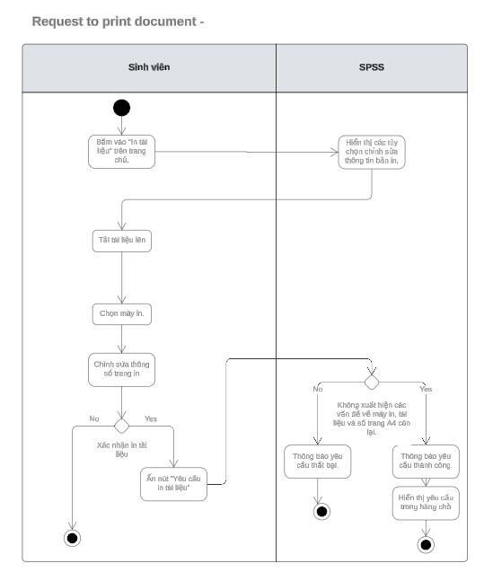

* Mô tả cho activity diagram:

Activity diagram biểu diễn cho chức năng “Yêu cầu in tài liệu” của sinh viên. Với mục đích  
làm rõ các bước để gửi một yêu cầu in tài liệu lên hệ thống SPSS. Activity diagram bắt đầu trong điều kiện hệ thống hoạt động bình thường, các cơ sở dữ liệu đã được kết nối, mạng Internet được kết nối, sinh viên đã đăng nhập thành công vào trang web. Activity diagram trên kết thúc khi yêu cầu in tài liệu của sinh viên được hệ thống ghi nhận và hiển thị trên hàng chờ, hoặc khi yêu cầu in thất bại, hay sinh viên không còn nhu cầu in tài liệu. Trước tiên, sinh viên cần đi tới trang “In tài liệu” bằng cách bấm vào “In tài liệu” ở trang chủ. Lúc này, hệ thống hiển thị các tùy chọn để chỉnh sửa yêu cầu in như chọn tải tài liệu lên, chọn máy in và hiển thị thông tin bản in. Bước tiếp theo, sinh viên tải tài liệu cần in, chọn máy in và chỉnh sửa các thông số trang in mong muốn. Tiếp đó, nếu sinh viên không còn nhu cầu in tài liệu, sinh viên thoát khỏi trang “In tài liệu”. Ngược lại. chọn “Yêu cầu in tài liệu” để thực hiện in tài liệu. Nếu như các vấn đề như máy in bị tắt ngay khi sinh viên chọn “Yêu cầu in tài liệu”, hay số lượng trang A4 sinh viên có không đủ hoặc danh sách các tài liệu cho phép bị thay đổi khiến tài liệu của sinh viên không còn hợp lệ không xảy ra, hệ thống sẽ thông báo yêu cầu thành công. Sau đó hiển thị yêu cầu sinh viên vừa thêm lên hàng chờ của sinh viên. Ngược lại, hiển thị “yêu cầu thất bại” và kết thúc.

***1.1.2. Usecase “upload document”:***

* Activity diagram:

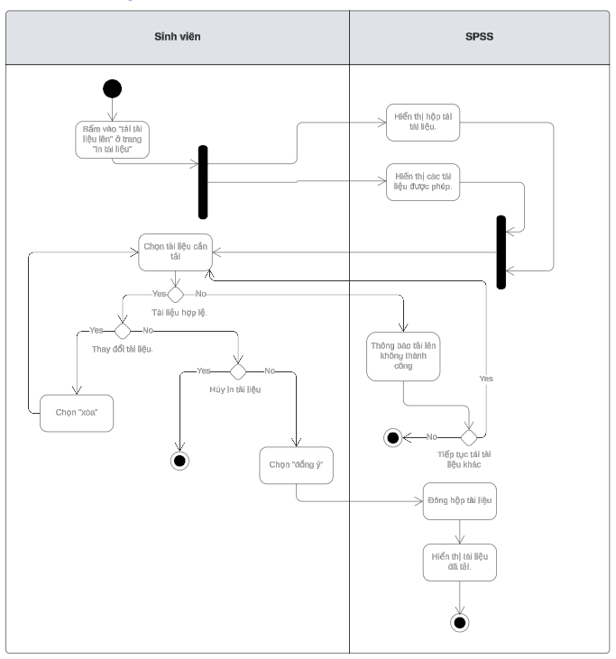

* Mô tả cho activity diagram:

Activity diagram biểu diễn cho chức năng “Tải lên tài liệu” của sinh viên. Với mục đích làm  
rõ các bước để tải một tài liệu lên trước khi xác nhận gửi yêu cầu in tài liệu. Activity diagram bắt đầu trong điều kiện hệ thống hoạt động bình thường, các cơ sở dữ liệu đã được kết nối, mạng Internet được kết nối, sinh viên đã đăng nhập thành công vào trang web, sinh viên đang ở trang “In tài liệu” và đã có tài liệu cần tải lên trong máy. Activity diagram trên kết thúc khi tài liệu hợp lệ đã được tải lên và hiển thị trên hệ thống hoặc sinh viên dừng hoạt động. Để thực hiện được chức năng “tải lên tài liệu lên”, trước tiên sinh viên cần bấm chọn “tải lên tài liệu” ở trang “In tài liệu”. Sau đó hệ thống sẽ đồng thời hiển thị hộp tải tài liệu và danh sách các tài liệu được phép tải lên trên màn hình. Tiếp theo sinh viên chọn tài liệu cần tải lên. Nếu tài liệu sinh viên tải lên không hợp lệ, Hệ thống sẽ hiển thị một tin nhắn lên màn hình, báo cho sinh viên biết là tài liệu tải lên không hợp lệ. Nếu sinh viên tiếp tục muốn tải tài liệu khác lên, sinh viên lặp lại bước chọn tài liệu cần tải, ngược lại kết thúc hoạt động. Trong trường hợp tài liệu sinh viên tải lên hợp lệ, nhưng sinh viên muốn thay đổi tài liệu, sinh viên chọn “Xóa” rồi thực hiện lại bước chọn tài liệu. Trong trường hợp sinh viên không còn nhu cầu in tài liệu, sinh viên có thể thoát khỏi trang web và kết thúc hoạt động. Trong trường hợp mọi thứ đều ổn, sinh viên chọn “đồng ý”. Hệ thống sẽ đóng hộp tải tài liệu và hiển thị tài liệu sinh viên vừa tải lên trên trang “In tài liệu”.

***1.1.3. Usecase “select printer”:***

* Activity diagram:

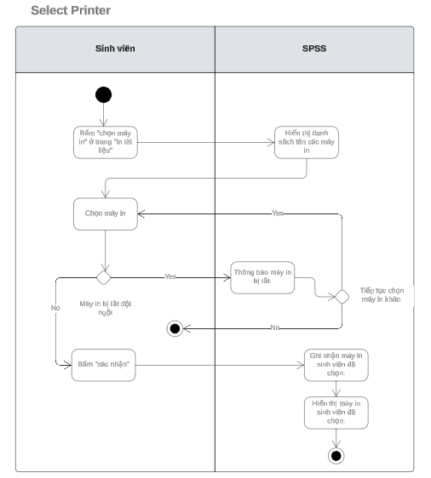

* Mô tả cho activity diagram:

Activity diagram biểu diễn cho chức năng “Chọn máy in” của sinh viên. Với mục đích làm  
rõ các bước để chọn một máy in cụ thể để in tài liệu trước khi xác nhận gửi yêu cầu in tài liệu. Activity diagram bắt đầu trong điều kiện hệ thống hoạt động bình thường, các cơ sở dữ liệu đã được kết nối, mạng Internet được kết nối, sinh viên đã đăng nhập thành công vào trang web, sinh viên đang ở trang “In tài liệu” và tồn tại các máy in đang hoạt động trên hệ thống. Activity diagram kết thúc khi sinh viên chọn được máy in mình muốn dùng để in tài liệu, và tên máy in được sinh viên chọn hiển thị trên trang “In tài liệu” hoặc sinh viên ngừng việc gửi yêu cầu in tài liệu. Để thực hiện chọn máy in, trước tiên, tại trang in tài liệu sinh viên bấm “chọn máy in”. Lúc này, hệ thống sẽ hiển thị danh sách tên các máy in lên màn hình, cùng với các thông tin và trạng thái bật/ tắt của máy in. Sinh viên nhấn để chọn máy in muốn sử dụng. Lúc này, nếu máy in bị tắt đột ngột bởi SPSO, thì hệ thống sẽ hiển thị một tin nhắn lên màn hình để thông báo cho sinh viên biết máy in đang bị tắt. Sinh viên có thể chọn máy in khác bằng cách thực hiện lại bước chọn máy in, hoặc kết thúc hoạt động. Sau khi chọn xong máy in, sinh viên bấm “xác nhận”. Hệ thống ghi nhận máy in mà sinh viên đã chọn. Hệ thống hiển thị tên máy in được chọn ở trang “In tài liệu”.

***1.1.4. Usecase “modify printing’s information”:***

* Activity diagram:

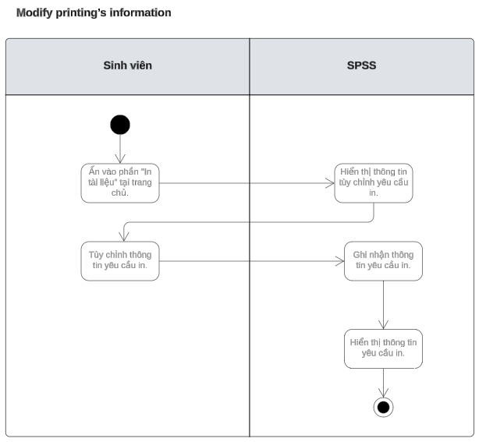

* Mô tả cho activity diagram:

Activity diagram biểu diễn cho chức năng “Điều chỉnh thông tin in” của sinh viên. Với mục  
đích làm rõ các bước để điều chỉnh các thông tin in (như số bản sao, kích thước trang giấy,…) trước khi xác nhận gửi yêu cầu in tài liệu. Activity diagram bắt đầu trong điều kiện hệ thống hoạt động bình thường, các cơ sở dữ liệu đã được kết nối, mạng Internet được kết nối, sinh viên đã đăng nhập thành công vào trang web và số trang A4 còn lại của sinh viên đủ để đáp ứng nhu cầu in của sinh viên. Activity diagram kết thúc khi sinh viên điều chỉnh xong thông tin của yêu cầu in và thông tin đó được hiển thị trên trang “In tài liệu”. Bước đầu tiên, sinh viên ấn vào phần “In tài liệu” ở nếu đang ở trang chủ để chuyển sang trang “In tài liệu”. Hệ thống sẽ hiển thị các thông tin tùy chỉnh yêu cầu in lên màn hình chính. Bước thứ 2, sinh viên tùy chỉnh các thông tin in. Hệ thống sẽ ghi nhận thông tin yêu cầu in mà sinh viên vừa nhập vào. Cuối cùng hệ thống sẽ hiển thị lên màn hình thông tin yêu cầu in của sinh viên.

***1.1.5. Usecase “view his/her waiting request”:***

* Activity diagram:

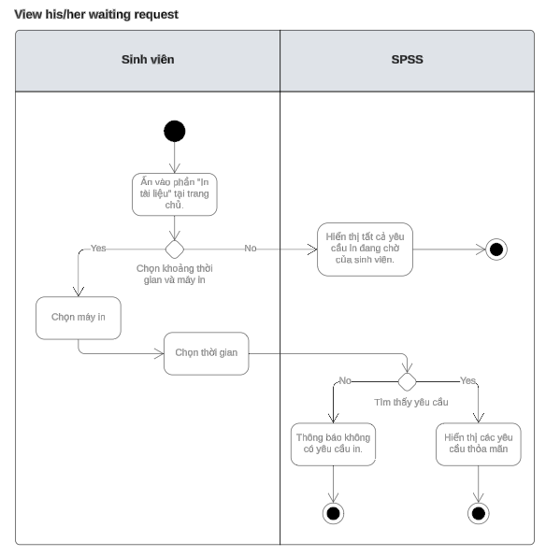

* Mô tả cho activity diagram:

Activity diagram biểu diễn cho chức năng “xem yêu cầu in của bản thân ” sinh viên. Với  
mục đích làm rõ các bước giúp cho sinh viên có thể xem được những yêu cầu in nào đang nằm trên hàng chờ in của bản thân. Việc xem các yêu cầu in đang chờ giúp sinh viên có thể quan sát được tài liệu đã được yêu cầu in thành công chưa từ đó thực hiện các yêu cầu in được dễ dàng hơn, đồng thời tính toán được thời gian đến lấy tài liệu in. Activity diagram bắt đầu trong điều kiện hệ thống hoạt động bình thường, các cơ sở dữ liệu đã được kết nối, mạng Internet được kết nối, sinh viên đã đăng nhập thành công vào trang web. Activity diagram kết thúc khi các yêu cầu in của sinh viên được hiển thị lên màn hình. Tại trang chủ, sinh viên bấm vào “In tài liệu” để chuyển hướng đến trang “In tài liệu”. Hệ thống sẽ hiển thị tất cả các yêu cầu in đang chờ của sinh viên lên màn hình. Hệ thống cũng cho phép sinh viên chọn thời gian và tên máy in mà sinh viên muốn tra cứu để xem các yêu cầu đang chờ. Trong trường hợp không có yêu cầu in đang chờ nào phù hợp với thời gian hoặc máy in mà sinh viên chọn, hệ thống sẽ thông báo không có yêu cầu in ra màn hình.

**1.2. SPSO:**

***1.2.1. Usecase “view list of printers”:***

* Activity diagram:

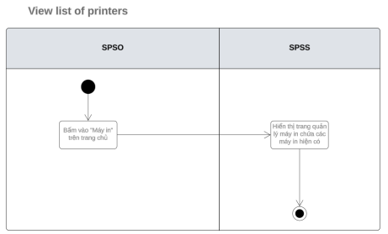

* Mô tả cho activity diagram:

Activity diagram biểu diễn cho chức năng “Xem danh sách máy in” của SPSO. Với mục đích làm rõ các bước để xem danh sách các máy in hiện có trên hệ thống SPSS. Activity diagram bắt đầu trong điều kiện hệ thống hoạt động bình thường, các cơ sở dữ liệu đã được kết nối, mạng Internet được kết nối, SPSO đã đăng nhập thành công vào trang web. Activity diagram trên kết thúc khi SPSO xem được danh sách các máy in hiện có trên hệ thống. Trước tiên, SPSO bấm vào “Máy in” ở trang chủ. Lúc này, hệ thống sẽ hiển thị danh sách các máy in hiện có trên hệ thống và kết thúc.

***1.2.2. Usecase “add new printer”:***

* Acivity diagram:

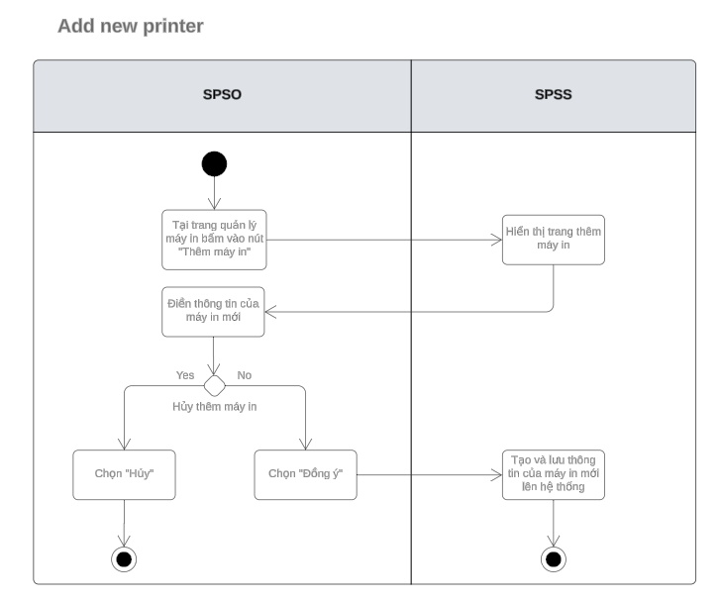

* Mô tả cho activity diagram:

Activity diagram biểu diễn cho chức năng “Thêm máy in mới” của SPSO. Với mục đích  
làm rõ các bước để thêm máy in mới cũng những thông tin chi tiết của máy lên hệ thống SPSS. Activity diagram bắt đầu trong điều kiện hệ thống hoạt động bình thường, các cơ sở dữ liệu đã được kết nối, mạng Internet được kết nối, SPSO đã đăng nhập thành công vào trang web và SPSO đang ở trang quản lý máy in. Activity diagram trên kết thúc khi máy in mới được tạo và hiện thị trên hệ thống hoặc SPSO không còn nhu cầu thêm máy in mới. Trước tiên, SPSO bấm nút “Thêm máy in” tại trang quản lý máy in, hệ thống sẽ hiển thị trang thêm máy in. Bước tiếp theo, SPSO điền thông tin của máy in mới. Sau đó, nếu SPSO không còn nhu cầu thêm máy in mới thì chọn “Hủy” và kết thúc. Ngược lại, SPSO sẽ chọn “Đồng ý”, hệ thống sẽ tạo và lưu thông tin của máy in mới lên hệ thống.

***1.2.3. Usecase “update printer’s state”:***

* Activity diagram:

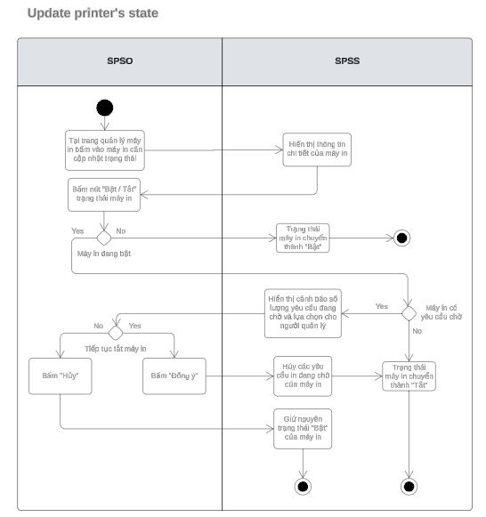

* Mô tả cho activity diagram:

Activity diagram biểu diễn cho chức năng “Cập nhật trạng thái máy in” của SPSO. Với mục đích làm rõ các bước để cập nhật trạng thái bật/tắt của một máy in trên hệ thống SPSS. Activity diagram bắt đầu trong điều kiện hệ thống hoạt động bình thường, các cơ sở dữ liệu đã được kết nối, mạng Internet được kết nối, SPSO đã đăng nhập thành công vào trang web và SPSO đang ở trang quản lý máy in. Activity diagram trên kết thúc khi trạng thái của máy in được cập nhật lên hệ thống hoặc hủy cập nhật do SPSO không còn nhu cầu cập nhật. Trước tiên, SPSO bấm vào máy in cần cập nhật trạng thái tại trang quản lý máy in, hệ thống sẽ hiển thị thông tin chi tiết của máy in. Bước tiếp theo, tại chỗ trạng thái máy in, SPSO bấm nút “Bật / Tắt” để chuyển trạng thái máy in. Nếu máy in đang tắt, hệ thống sẽ chuyển trạng thái máy in thành “Bật” và kết thúc. Ngược lại, nếu máy in đang bật và máy in đó không có yêu cầu đang chờ thực hiện, trạng thái máy in sẽ chuyển thành “Tắt” và kết thúc. Còn nếu máy in đang bật và máy in đó đang có yêu cầu đang chờ thực hiện, hệ thống sẽ hiển thị cảnh báo về số lượng yêu cầu đang chờ và yêu cầu SPSO lựa chọn “Hủy” hoặc “Đồng ý”. Nếu SPSO muốn tiếp tục tắt máy in, hệ thống sẽ hủy các yêu cầu đang chờ và chuyển trạng thái của máy in thành “Tắt” và kết thúc. Ngược lại, hệ thống sẽ tắt cảnh báo và giữ nguyên trạng thái “Bật” của máy in đó.

***1.2.4. Usecase “update printer’s configuration”:***

* Activity diagram:

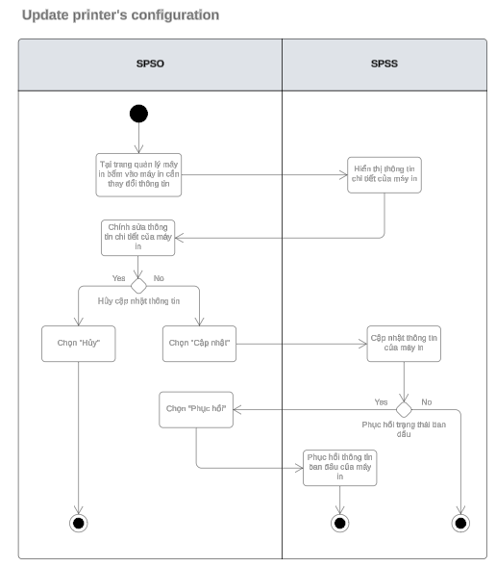

* Mô tả cho activity diagram:

Activity diagram biểu diễn cho chức năng “Cập nhật thông tin máy in” của SPSO. Với mục  
đích làm rõ các bước để thông tin của một máy in trên hệ thống SPSS. Activity diagram bắt đầu trong điều kiện hệ thống hoạt động bình thường, các cơ sở dữ liệu đã được kết nối, mạng Internet được kết nối, SPSO đã đăng nhập thành công vào trang web và SPSO đang ở trang quản lý máy in. Activity diagram trên kết thúc khi thông tin của máy in được cập nhật lên hệ thống hoặc hủy cập nhật do SPSO không còn nhu cầu cập nhật. Trước tiên, SPSO bấm vào máy in cần thay đổi thông tin tại trang quản lý máy in, hệ thống sẽ hiện thị thông tin chi tiết của máy in đó. Bước tiếp theo, SPSO chỉnh sửa những thông tin cần sửa và chọn “Cập nhật”, hệ thống sẽ cập nhật thông tin máy in lên hệ thống và kết thúc. Ngược lại, nếu SPSO không còn nhu cầu cập nhật thông tin thì chọn “Hủy” và kết thúc. Nếu SPSO muốn phục hồi về trạng thái thông tin trước đó thì chọn “Phục hồi”, hệ thống sẽ phục hồi thông tin trước khi cập nhật và kết thúc.

***1.2.5. Usecase “view printer’s history”:***

* Activity diagram:

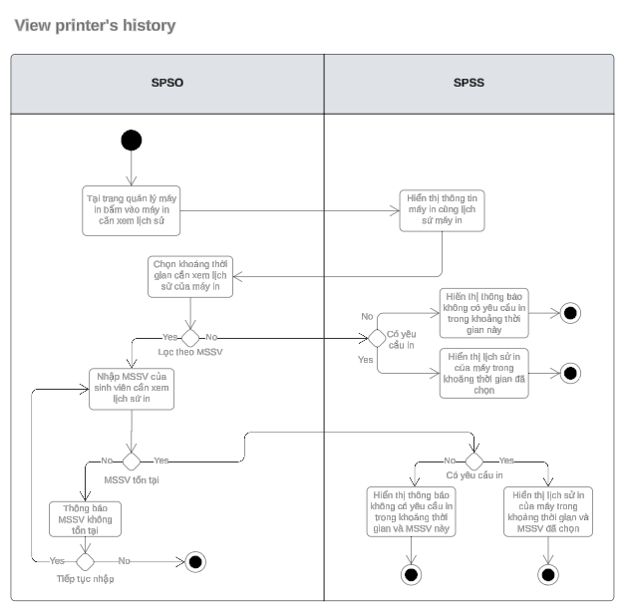

* Mô tả cho activity diagram:

Activity diagram biểu diễn cho chức năng “Xem lịch sử máy in” của SPSO. Với mục đích  
làm rõ các bước để xem lịch sử in ấn của một máy in trên hệ thống SPSS. Activity diagram bắt đầu trong điều kiện hệ thống hoạt động bình thường, các cơ sở dữ liệu đã được kết nối, mạng Internet được kết nối, SPSO đã đăng nhập thành công vào trang web và SPSO đang ở trang quản lý máy in. Activity diagram trên kết thúc khi SPSO xem được lịch sử in ấn của một máy in cụ thể trong khoảng thời gian được chọn (có thể có hoặc không). Trước tiên, SPSO bấm vào máy in cần xem lịch sử tại trang quản lý máy in, hệ thống sẽ hiển thị thông tin chi tiết của máy in cũng như lịch sử của máy in. Bước tiếp theo, SPSO chọn khoảng thời gian cần xem lịch sử của máy in. Nếu trong khoảng thời gian đã chọn mà máy in không có yêu cầu in thì hệ thống sẽ thông báo không có lịch sử in. Ngược lại, hệ thống hiển thị lịch sử in ấn của máy in trong khoảng thời gian đã chọn và kết thúc.

***1.2.6. Usecase “view printer’s information”:***

* Activity diagram:

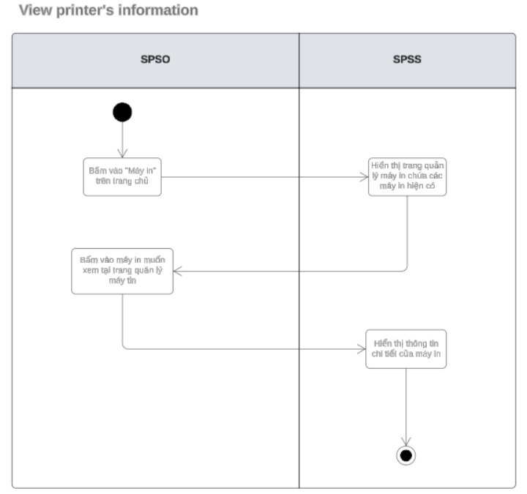

* Mô tả cho activity diagram:

Activity diagram biểu diễn cho chức năng “Xem thông tin máy in” của SPSO. Với mục đích  
làm rõ các bước để xem thông tin chi tiết của một máy in trên hệ thống SPSS. Activity diagram bắt đầu trong điều kiện hệ thống hoạt động bình thường, các cơ sở dữ liệu đã được kết nối, mạng Internet được kết nối, SPSO đã đăng nhập thành công vào trang web. Activity diagram trên kết thúc khi SPSO xem được thông tin chi tiết của một máy in cụ thể. Trước tiên, SPSO đi tới trang “Quản lý máy in” bằng cách bấm vào “Máy in” ở trang chủ. Lúc này, hệ thống hiển thị danh sách các máy in hiện có. Bước tiếp theo, SPSO bấm vào máy in muốn xem thông tin. Hệ thống sẽ hiển thị thông tin chi tiết của máy in đó và kết thúc.

**2. TASK 2.2: Sequence Diagram:**

**2.1. Sinh viên:**

***2.1.1. Usecase “request to print document”:***

* Sequence diagram:

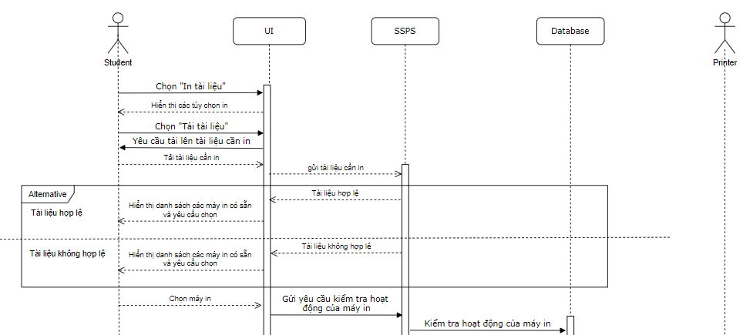

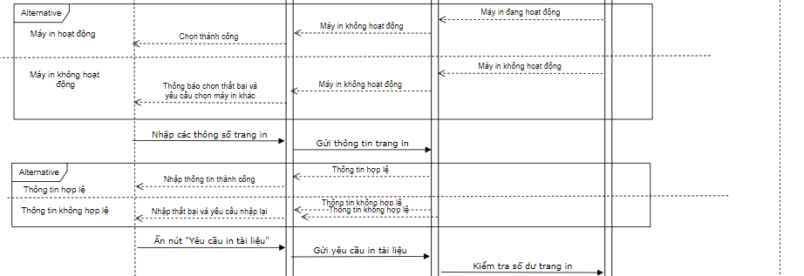

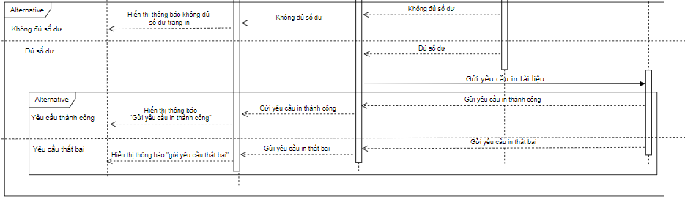

* Mô tả cho sequence diagram:
* Sequence diagram biểu diễn các bước người dùng, hệ thống in, SPSS và máy in tương tác  
  với nhau để thực hiện yêu cầu in ấn của người dùng. Đầu tiên người dùng phải đăng nhập vào hệ thống, hệ thống thực hiện xác nhận. Sau khi đăng nhập thành công, người dùng truy cập trang “In tài liệu”, trang “In tài liệu” sẽ hiển thị các tùy chọn, người dùng chọn và tải lên tài liệu cần in, tài liệu cũng phải được xác nhận tính hợp lệ bằng hệ thống in, các tài liệu không hợp lệ sẽ bị SPSS trả về thông báo lỗi, ngược lại hệ thống sẽ hiển thị danh sách các máy in có sẵn cho người dùng chọn. Sau đó, người dùng sẽ chọn máy in muốn in tài liệu, hệ thống sẽ kiểm tra xem máy in đó trong cơ sở dữ liệu rằng nó có đang hoạt động không, nếu máy in không hoạt động, hệ thống sẽ thông báo lỗi và yêu cầu người dùng chọn máy in khác. Tiếp đến, người dùng cần nhập thêm các thông số trang in, hệ thống sẽ tiếp tục kiểm tra xem thông tin có hợp lệ không, nếu không sẽ trả lỗi và yêu cầu nhập lại. Ngược lại, nếu thông tin hợp lệ, người dùng tiếp tục chọn “Yêu cầu in tài liệu”, hệ thống sẽ kiểm tra xem người dùng còn đủ số dư trang in để tiếp tục in tài liệu không, nếu đủ, hệ thống sẽ gửi yêu cầu đến máy in, nếu máy in nhận được yêu cầu, hệ thống sẽ thông báo trở về rằng yêu cầu đã được gửi thành công, ngược lại, yêu cầu được gửi thất bại. Nếu người dùng không đủ số dư trang in yêu cầu, hệ thống sẽ hiển thị thông báo “Không đủ số dư trang in”.

***2.1.2. Usecase “upload document”:***

* Sequence diagram:

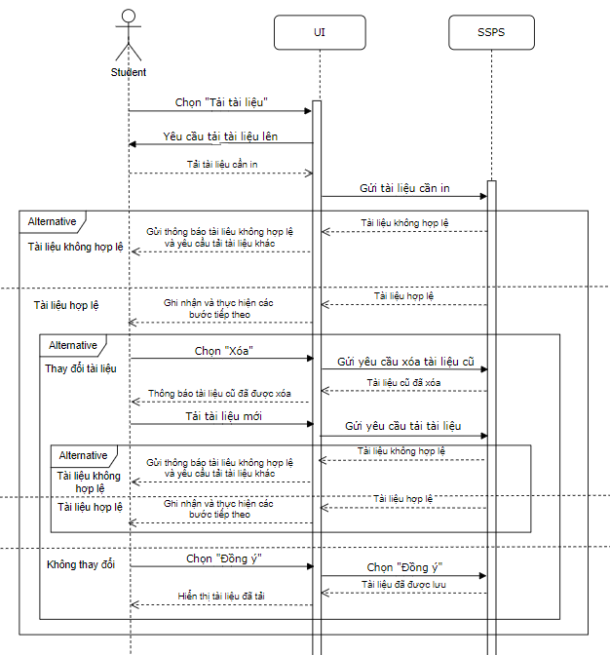

* Mô tả cho sequence diagram:

Sequence diagram biểu diễn các bước người dùng, hệ thống in và SPSS tương tác với nhau  
để thực hiện tải lên tài liệu của người dùng. Đầu tiên người dùng phải đăng nhập vào hệ thống, hệ thống thực hiện xác nhận. Sau khi đăng nhập thành công, người dùng truy cập trang “In tài liệu”, lúc này người dùng chọn “Tải tài liệu” để tải tài liệu cần in lên. Nếu tài liệu được tải lên không hợp quy định, hệ thống sẽ trả về thông báo lỗi và yêu cầu tải tài liệu khác. Ngược lại nếu tài liệu hợp lệ, tài liệu sẽ được ghi nhận. Lúc này, nếu người dùng muốn thay đổi tài liệu đã tải, người dùng chọn “Xóa”, tài liệu cũ sẽ được xóa, sau đó, người dùng cần tải tài liệu mới lên tương tự như các bước ở trên. Ngược lại, nếu người dùng không cần thay đổi tài liệu cũ, người dùng chọn “Đồng ý”, hệ thống sẽ đóng hộp tải tài liệu và hiển thị lên màn hình, tài liệu mới được tải lên.

***2.1.3. Usecase “select printer”:***

* Sequence diagram:

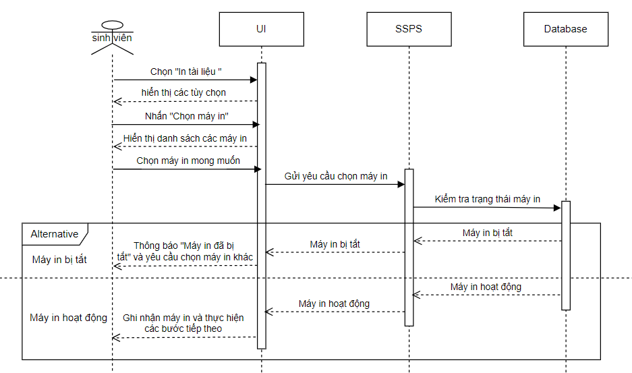

* Mô tả cho sequence diagram:

Sequence diagram biểu diễn các bước người dùng, hệ thống in và SPSS tương tác với nhau  
để cho người dùng chọn máy in phù hợp. Đầu tiên người dùng phải đăng nhập vào hệ thống, hệ thống thực hiện xác nhận. Sau khi đăng nhập thành công, người dùng truy cập trang “In tài liệu”, trang “In tài liệu” sẽ hiển thị các tùy chọn bao gồm tải tài liệu, chọn máy in và chỉnh sửa thông số trang in, người dùng chọn “Chọn máy in”, hệ thống sẽ hiển thị danh sách các máy in. Tiếp đến, người dùng chọn máy in mong muốn, hệ thống sẽ kiểm tra xem máy in có bị tắt hay không, nếu có, hệ thống trả về thông báo “Máy in đã bị tắt” và yêu cầu người dùng chọn máy in khác. Ngược lại, hệ thống sẽ ghi nhận máy in đó và hiển thị rằng máy in đã được chọn, sau đó, người dùng có thể thực hiện các bước tiếp theo.

***2.1.4. Usecase “modify printing’s information”:***

* Sequence diagram:

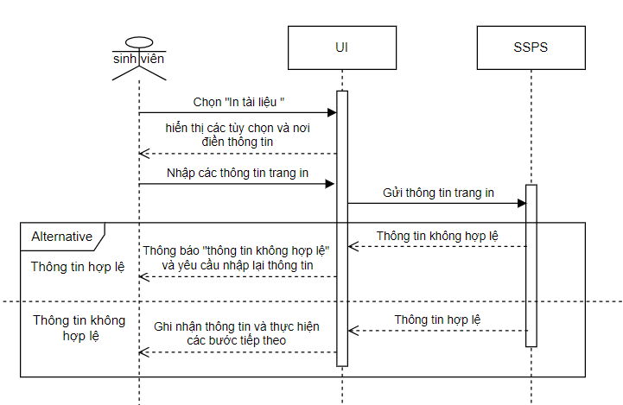

* Mô tả cho sequence diagram:

Sequence diagram biểu diễn các bước người dùng, hệ thống in và SPSS tương tác với nhau  
để cho người dùng chọn máy in phù hợp. Đầu tiên người dùng phải đăng nhập vào hệ thống, hệ thống thực hiện xác nhận. Sau khi đăng nhập thành công, người dùng truy cập trang “In tài liệu”, trang “In tài liệu” sẽ hiển thị các tùy chọn bao gồm tải tài liệu, chọn máy in và chỉnh sửa thông số trang in. Để chỉnh sửa thông tin trang in, người dùng nhập thông tin vào những ô thông tin tương ứng, hệ thống sẽ kiểm tra xem những thông được nhập có hợp lệ không, nếu không hệ thống sẽ thông báo “Thông tin không hợp lệ” và yêu cầu nhập lại. Ngược lại, hệ thống sẽ ghi nhận thông tin được nhập.

***2.1.5. Usecase “view his/her waiting request”:***

* Sequence diagram:

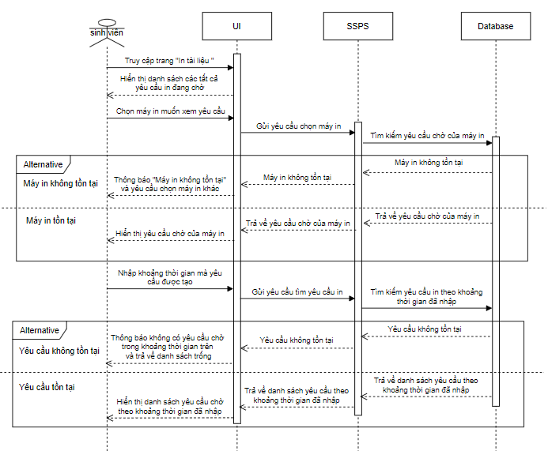

* Mô tả cho sequence diagram:

Sequence diagram biểu diễn các bước người dùng, hệ thống in và SPSS tương tác với nhau để cho người dùng chọn máy in phù hợp. Đầu tiên người dùng phải đăng nhập vào hệ thống, hệ thống thực hiện xác nhận.Sau khi truy cập thành công, người dùng truy cập trang “In tài liệu”, lúc này hệ thống sẽ hiển thị danh sách tất cả các yêu cầu in đang chờ của người dùng. Người dùng có thể xen các yêu cầu chờ của họ theo các máy in cụ thể, hệ thống sẽ tìm kiếm các yêu cầu chờ của máy in trong cơ sở dữ liệu rồi trả về danh sách yêu cầu chờ của máy in đó. Nếu hệ thống không tìm thấy máy in trong cơ sở dữ liệu (có thể là bị ư) thì hệ thống sẽ thông báo “máy in không tồn tại” và yêu cầu người dùng chọn máy in khác. Tiếp đến, người dùng có thể chọn khoảng thời gian mà yêu cầu chờ được tạo bằng cách nhập khoảng thời gian cụ thể, hệ thống sẽ tìm kiếm trong cơ sở dữ liệu, nếu tồn tại hệ thống sẽ hiển thị danh sách các yêu cầu chờ theo khoảng thời gian được nhập. Ngược lại, hệ thống sẽ hiển thị danh sách trống và yêu cầu nhập lại.

**2.2. SPSO:**

***2.2.1. Usecase “view list of printers”:***

* Sequence diagram:

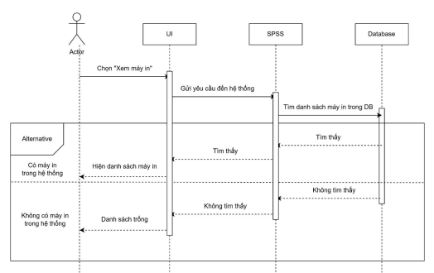

* Mô tả cho sequence diagram:

Diagram minh họa luồng tương tác giữa người dùng, giao diện (UI), hệ thống (SPSS), và cơ  
sở dữ liệu (Database) trong quá trình truy vấn danh sách máy in. Khi người dùng chọn chức năng "Xem máy in" trên giao diện, yêu cầu được gửi đến hệ thống SPSS. SPSS tiếp tục truy vấn cơ sở dữ liệu để tìm danh sách máy in. Nếu tìm thấy, hệ thống trả về danh sách cho giao diện để hiển thị; ngược lại, nếu không có máy in nào, danh sách trống sẽ được trả về.

***2.2.2. Usecase “add new printer”:***

* Sequence diagram:

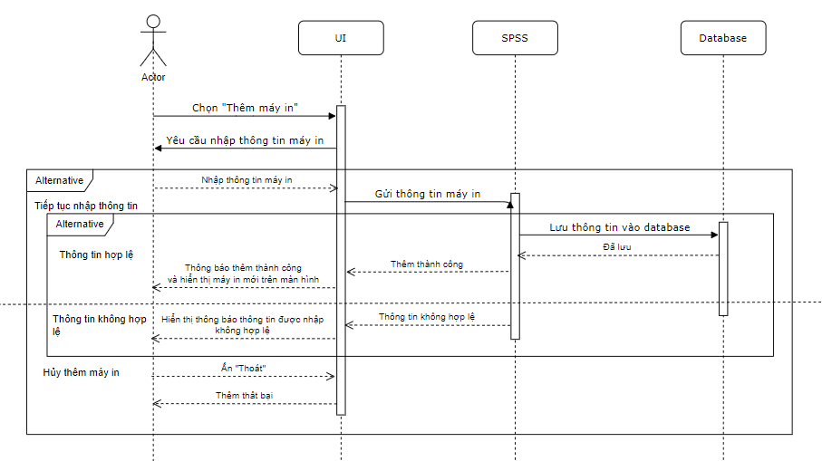

* Mô tả cho sequence diagram:

Diagram minh họa quy trình thêm máy in vào hệ thống thông qua sự tương tác giữa người  
dùng, giao diện, hệ thống, và cơ sở dữ liệu. Khi người dùng chọn chức năng "Thêm máy in" trên giao diện, hệ thống yêu cầu nhập thông tin cần thiết. Sau khi người dùng hoàn tất và xác nhận, UI gửi thông tin máy in đến SPSS để xử lý. Sau đó, SPSS tiến hành kiểm tra thông tin có hợp lệ không, nếu hợp lệ SPSS tiến hành lưu dữ liệu vào Database và nhận phản hồi về kết quả. Ngược lại, nếu thông tin được nhập không hợp lệ, hệ thống sẽ hiển thị thông báo “Thông tin được nhập không hợp lệ” và nếu muốn tiếp tục thêm máy in, người dùng cần chỉnh sửa những thông tin không hợp lệ rồi thêm lại lần nữa. Nếu lưu thành công, thông báo xác nhận sẽ được gửi về cho người dùng, cho phép họ tiếp tục thêm thông tin hoặc thoát. Ngược lại, nếu có lỗi trong quá trình lưu, giao diện sẽ thông báo thất bại.

***2.2.3. Usecase “update printer’s state”:***

* Sequence diagram:

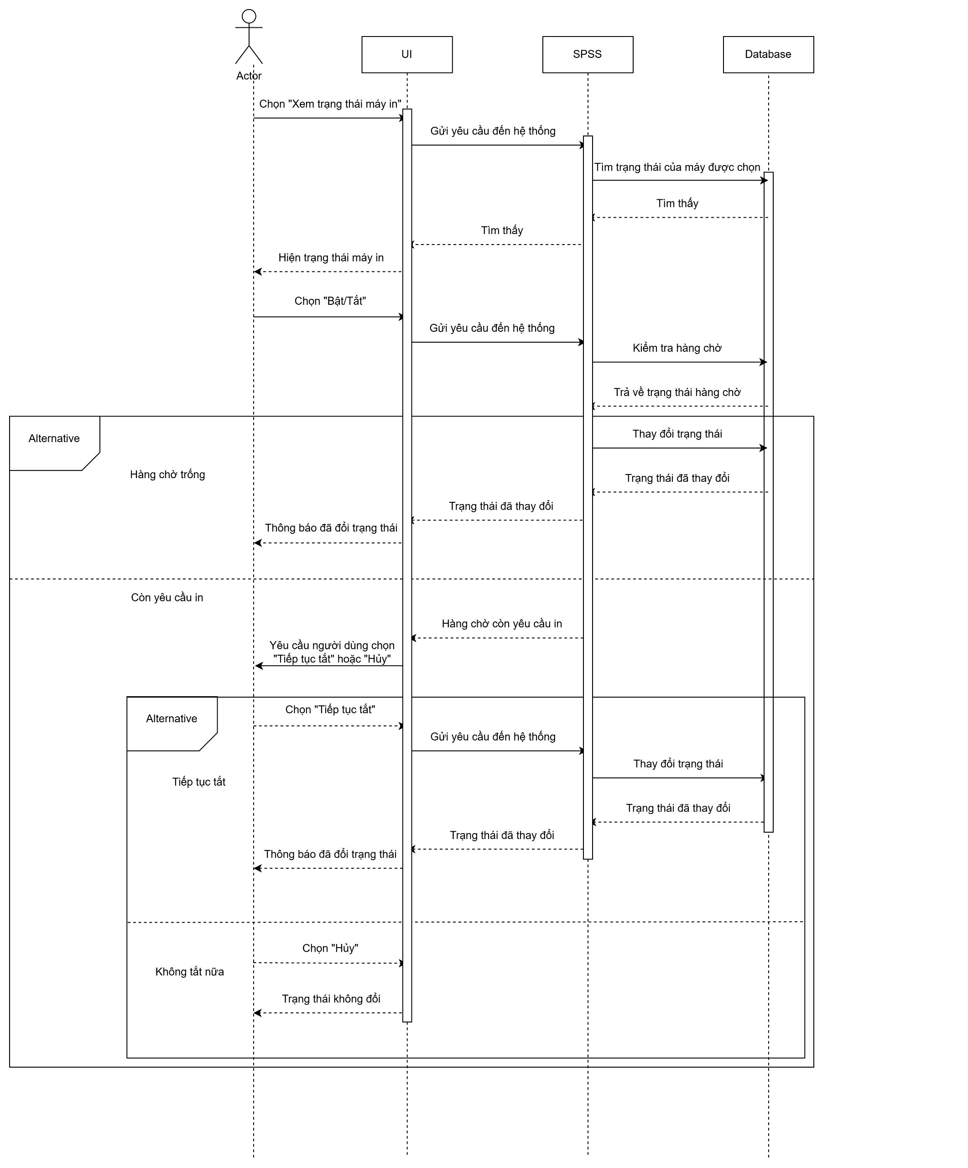

* Mô tả cho sequence diagram:

Người dùng chọn "Xem trạng thái" trên giao diện. Giao diện gửi yêu cầu đến hệ thống SPSS  
để tìm kiếm trạng thái máy in từ cơ sở dữ liệu. Khi thông tin được tìm thấy, nó sẽ hiển thị cho người dùng. Nếu người dùng chọn "Bật/Tắt", giao diện gửi yêu cầu đến hệ thống để kiểm tra trong cơ sở dữ liệu rằng có yêu cầu in nào còn ở máy in này không. Trường hợp nếu hàng chờ trống, hệ thống sẽ yêu cầu đổi trạng thái của máy in hiện tại và trả về kết quả cập nhật cho người dùng; Ngược lại thì hệ thống sẽ yêu cầu người chọn bỏ qua cảnh báo và tiếp tục thay đổi trạng thái hoặc ngừng việc thay đổi trạng thái này lại, sau đó hệ thống sẽ tùy theo phản hồi của người dùng mà thực hiện tiếp tục/dừng lại, cuối cùng là thông báo lại kết quả thực hiện cho người dùng ở màn hình ứng dụng.

***2.2.4. Usecase “update printer’s configuration”:***

* Sequence diagram:

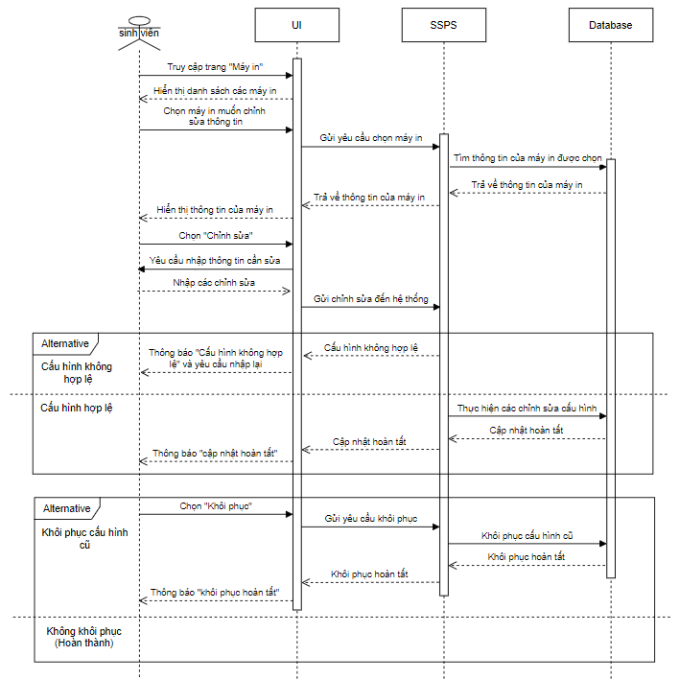

* Mô tả cho sequence diagram:

Để thực hiện chức năng “Cập nhật cấu hình của máy in”, người dùng truy cập trang “Máy in” sau đó chọn máy in cần cập nhật trong danh sách các máy in trên giao diện. Giao diện gửi yêu cầu đến hệ thống SPSS để tìm kiếm thông tin máy in từ cơ sở dữ liệu. Khi thông tin được tìm thấy, nó sẽ hiển thị cho người dùng. Nếu người dùng chọn "Chỉnh sửa", giao diện sẽ yêu cầu nhập các thay đổi cần thiết, sau đó gửi thông tin chỉnh sửa đến hệ thống nếu thông tin không hợp lệ, hệ thống sẽ gửi thông báo “Thông tin không hợp lệ” và yêu cầu nhập lại thông tin. Ngược lại, hệ thống tiếp tục cập nhật cấu hình máy in trong cơ sở dữ liệu. Khi hoàn tất, thông báo "đã cập nhật" sẽ được trả lại cho người dùng. Nếu người dùng chọn "Khôi phục", hệ thống sẽ gửi yêu cầu và thực hiện khôi phục cấu hình gần nhất từ cơ sở dữ liệu, sau đó thông báo hoàn thành sẽ được trả về giao diện.

***2.2.5. Usecase “view printer’s history”:***

* Sequence diagram:

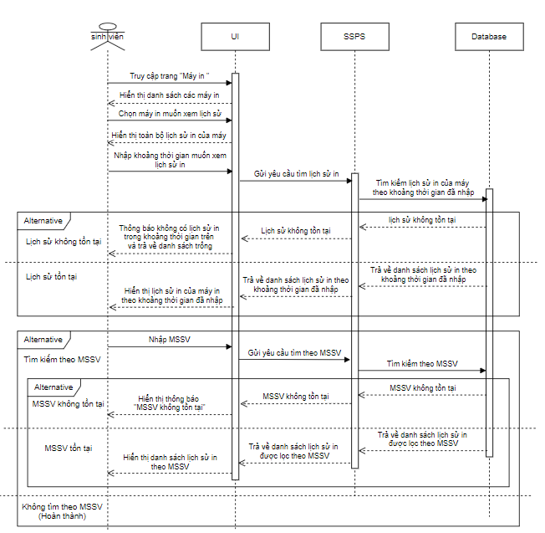

* Mô tả cho sequence diagram:

Người dùng truy cập trang “Máy in”, sau đó, nhấn chọn máy in muốn xem lịch sử in trong danh sách máy in trên giao diện, lúc này, giao diện sẽ hiển thị toàn bộ lịch sử in của máy in. Giao diện sẽ yêu cầu người dùng nhập thời gian cần tìm và sau đó gửi thời gian này đến hệ thống SPSS, nơi thông tin sẽ được chuyển tiếp đến cơ sở dữ liệu để tìm kiếm lịch sử sử dụng trong khoảng thời gian đã nhập. Nếu lịch sử được tìm thấy, dữ liệu sẽ được trả lại qua SPSS đến UI và hiển thị cho người dùng. Ngược lại, nếu không có lịch sử sử dụng, thông báo "không tìm thấy" sẽ được gửi về và hiển thị cho người dùng. Ngoài ra, nếu người dùng muốn tìm kiếm theo MSSV của sinh viên, người dùng có thể nhập MSSV vào ô tìm kiếm, hệ thống sẽ truy cập cơ sở dữ liệu để xem danh sách lịch sử in theo MSSV đó. Nếu MSSV không tồn tại, hệ thống sẽ thông báo “MSSV không tồn tại”. Ngược lại, hệ thống trả về danh sách lịch sử in đã được lọc theo MSSV.

***2.2.6. Usecase “view printer’s information”:***

* Sequence diagram:

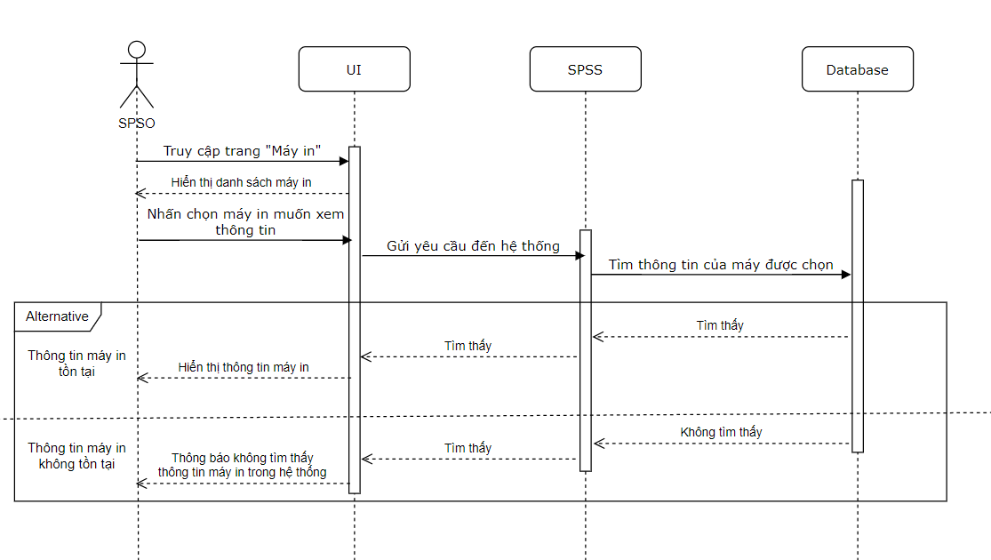

* Mô tả cho sequence diagram:

Diagram mô tả luồng tương tác khi người dùng xem thông tin chi tiết của một máy in. Người  
dùng truy cập trang “Máy in”, sau đó, nhấn chọn máy in muốn xem thông tin trong danh sách máy in trên giao diện. Giao diện sau đó gửi yêu cầu đến hệ thống để lấy thông tin của máy in đã chọn. SPSS truy vấn cơ sở dữ liệu và nếu tìm thấy thông tin, nó sẽ gửi kết quả về cho SPSS, sau đó trả lại giao diện. Cuối cùng, giao diện hiển thị thông tin máy in cho người dùng. Ngược lại, nếu như thông tin máy in không tồn tại trong cơ sở dữ liệu, hệ thống sẽ hiển thi thông báo rằng “không tìm thấy thông tin máy in trong hệ thống”.

**3. TASK 2.3: Class Diagram:**

**3.1. Sinh viên:**

* Class diagram:

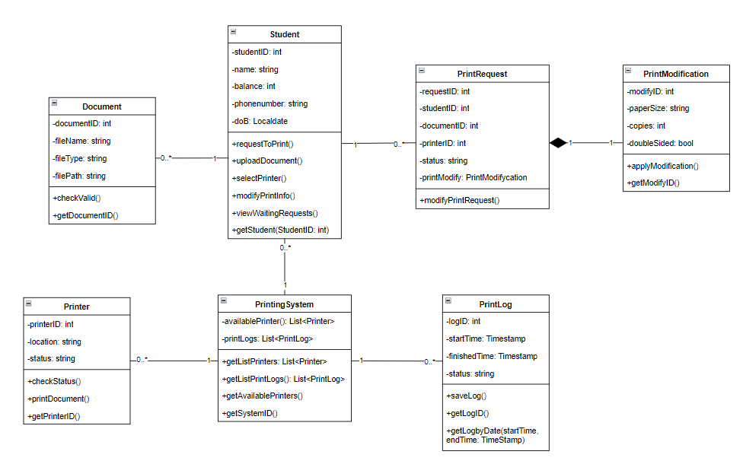

* Mô tả cho class diagram trên: Class Diagram cho sinh viên bao gồm:
* Lớp Student:
* Thuộc tính:

+ studentID (int): Mã số sinh viên.

+ name (string): Tên sinh viên.

+ balance (int): Số trang in còn lại.

+ phonenumber (string): Số điện thoại của sinh viên.

+ doB (Localdate): ngày tháng năm sinh của sinh viên.

* Phương thức:

+ requestToPrint() — Yêu cầu in tài liệu.

+ uploadDocument() — Tải tài liệu lên hệ thống.

+ selectPrinter() — Chọn máy in.

+ modifyPrintInfo() — Chỉnh sửa thông tin in ấn.

+ viewWaitingRequests() — Xem các yêu cầu in đang chờ xử lý.

+ getStudent(StudentID: int) — Truy xuất thông tin sinh viên.

* Lớp Document:
* Thuộc tính:

+ documentID (int): Mã số tài liệu.

+ fileName (string): Tên tệp tài liệu.

+ fileType (string) : Kiểu tệp (ví dụ: PDF, DOCX).

+ filePath (string): Đường dẫn của tài liệu..

* Phương thức:

+ checkValid(): Kiểm tra tính hợp lệ của tài liệu.

+ getDocumentID(): Trả về ID của tài liệu.

* Lớp PrintRequest:
* **Thuộc tính**:

+ requestID (int): Mã số yêu cầu in.

+ studentID (int): Mã số sinh viên liên quan đến yêu cầu in.

+ documentID (int): Mã số tài liệu cần in.

+ printerID (int): Mã số máy in được sử dụng.

+ status (string): Trạng thái yêu cầu in.

+ printModify (PrintModification): Thông tin chỉnh sửa in ấn.**Phương thức**:

* Phương thức:

+ modifyPrintRequest(): Chỉnh sửa yêu cầu in.

* Lớp PrintModification:
* Thuộc tính:

+ modifyID (int): Mã số chỉnh sửa.

+ paperSize (string): Kích thước giấy in.

+copies (int): Số bản sao cần in.

+ doubleSided (bool): In hai mặt hay không.

* Phương thức:

+ applyModification(): Áp dụng chỉnh sửa in.

+ getModifyID(): Trả về ID của chỉnh sửa.

* Lớp Printer:
* Thuộc tính:

+ printerID (int): Mã số máy in.

+ location (string): Vị trí của máy in.

+ status (string): Trạng thái máy in (sẵn sàng, bận, bảo trì).

* Phương thức:

+ checkStatus(): Kiểm tra trạng thái máy in.

+ printDocument(): Thực hiện in tài liệu.

+ getPrinterID(): Trả về ID của máy in.

* Lớp PrintingSystem:
* Thuộc tính:

+ availablePrinter (List<Printer>): Danh sách máy in khả dụng.

+ printLogs (List<PrintLog>): Danh sách các bản ghi in.

* Phương thức:

+ getListPrinters(): Lấy danh sách các máy in.

+ getListPrintLogs(): Lấy danh sách các bản ghi in.

+ getAvailablePrinters(): Trả về thông tin các máy in khả dụng.

+ getSystemID(): Trả về ID của hệ thống in.

* Lớp PrintLog:
* Thuộc tính:

+ logID (int): Mã số bản ghi in.

+ startTime (Timestamp): Thời gian bắt đầu in.

+ finishedTime (Timestamp): Thời gian kết thúc in.

+ status (string): Trạng thái của quá trình in.

* Phương thức:

+ saveLog(): Lưu bản ghi in.

+ getLogID(): Trả về ID của bản ghi in.

+ getLogByDate(startTime, endTime: TimeStamp): Lấy bản ghi in trong khoảng thời gian chỉ định.

**3.2. SPSO:**

* Class diagram:

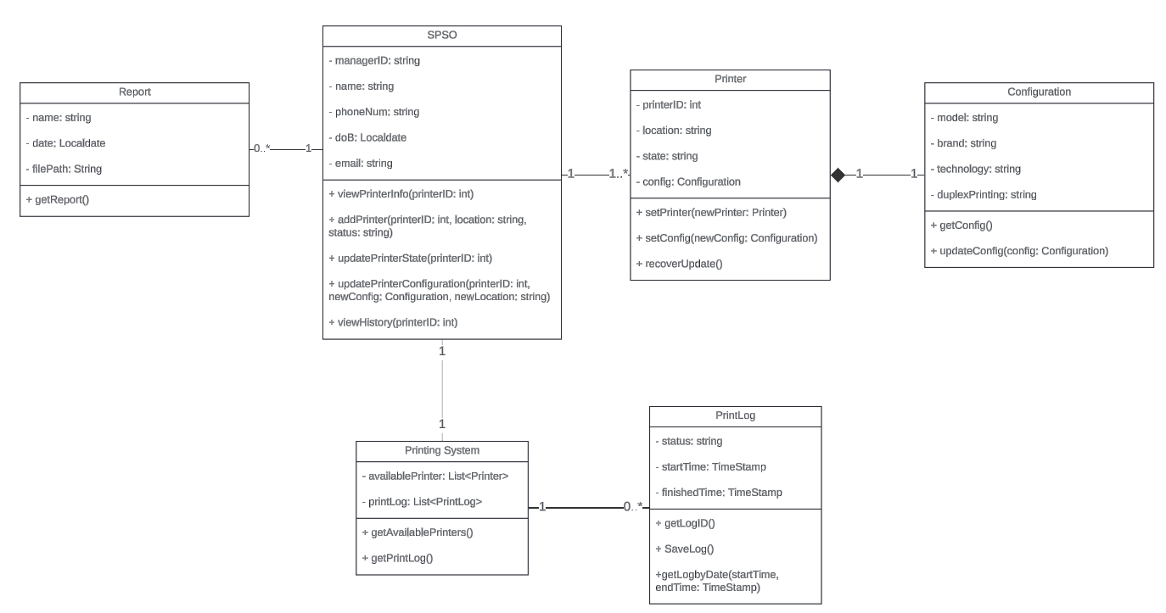

* Mô tả cho class diagram: Class Diagram cho SPSO bao gồm:
* Lớp SPSO:
* Thuộc tính:

+ managerID (string): Mã số quản lý.

+ name (string): Tên người quản lý.

+ phoneNum (string): Số điện thoại.

+ doB (Localdate): Ngày sinh.

+ email (string): Địa chỉ email.

* Phương thức:

+ viewPrinterInfo(printerID: int): Xem thông tin chi tiết của máy in.

+ addPrinter(printerID: int, location: string, status: string): Thêm một máy in mới vào hệ thống.

+ updatePrinterState(printerID: int): Cập nhật trạng thái của máy in.

+ updatePrinterConfiguration(printerID: int, newConfig:Configuration, newLocation: string): Cập nhật cấu hình và vị trí mới của máy in.

+ viewHistory(printerID: int): Xem lịch sử hoạt động của máy in.

* Lớp Report:
* Thuộc tính:

+ name (string): Tên báo cáo.

+ date (Localdate): Ngày tạo báo cáo.

+ filePath (string): Đường dẫn đến tệp báo cáo.

* Phương thức:

+ getReport(): Trả về thông tin báo cáo.

* Lớp Printer:
* Thuộc tính:

+ printerID (int): Mã số máy in.

+ location (string): Vị trí của máy in.

+ state (string): Trạng thái của máy in (ví dụ: hoạt động, bảo trì).

+ config (Configuration): Cấu hình máy in.

* Phương thức:

+ setPrinter(newPrinter: Printer): Cập nhật thông tin máy in mới.

+ setConfig(newConfig: Configuration): Cập nhật cấu hình mới cho máy in.

+ recoverUpdate(): Khôi phục trạng thái cập nhật của máy in.

* Lớp Configuration:
* Thuộc tính:

+ model (string): Mẫu máy in.

+ brand (string): Thương hiệu máy in.

+ technology (string): Công nghệ in.

+ duplexPrinting (string): Khả năng in hai mặt.

* Phương thức:

+ getConfig(): Trả về cấu hình hiện tại của máy in.

+ updateConfig(config: Configuration): Cập nhật cấu hình mới cho máy in.

* Lớp PrintingSystem:
* Thuộc tính:

+ availablePrinter (List<Printer>): Danh sách các máy in khả dụng.

+ printLog (List<PrintLog>): Danh sách các bản ghi in ấn.

* Phương thức:

+ getAvailablePrinters(): Trả về danh sách các máy in hiện có.

+ getPrintLog(): Lấy danh sách bản ghi in.

* Lớp PrintLog:
* Thuộc tính:

+ status (string): Trạng thái của quá trình in.

+ startTime (TimeStamp): Thời gian bắt đầu in.

+ finishedTime (TimeStamp): Thời gian kết thúc in.

* Phương thức:

+ getLogID(): Lấy ID của bản ghi in.

+ saveLog(): Lưu bản ghi in vào hệ thống.

+ getLogByDate(startTime, endTime: TimeStamp): Lấy bản ghi in trong khoảng thời gian chỉ định.

**4. TASK 2.4: View of System:**

**4.1.Sinh viên:**

* Trang chủ:

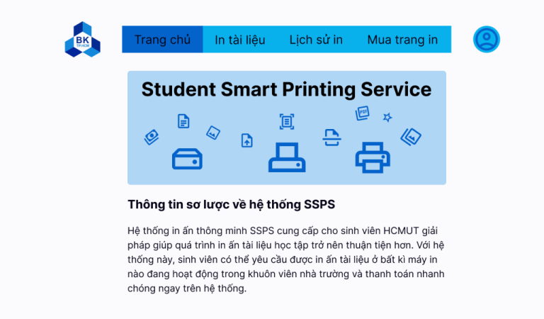

* Trang in tài liệu biểu diễn hộp thoại để thêm 1 yêu cầu in tài liệu, và danh sách các yêu cầu in tài liệu đang chờ của sinh viên.

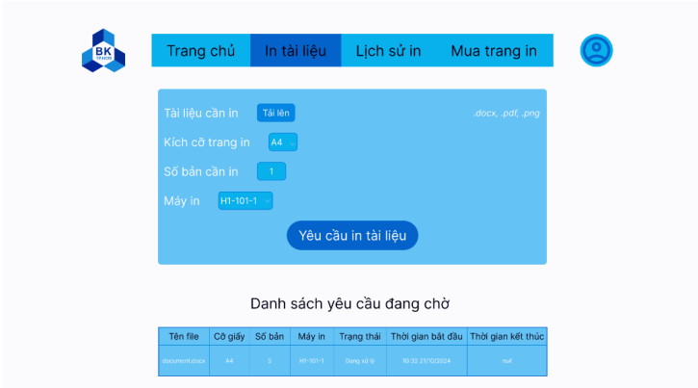

* Tài liệu hợp lệ sau khi upload và các thông số trang in sau khi được chỉnh sửa được hiển thị trên trang “In tài liệu”.

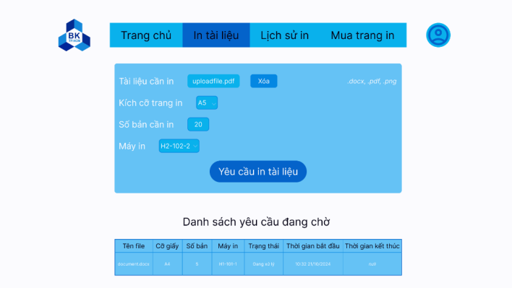

* Sau khi upload tài liệu cũng như điều chỉnh các thông số trang in, nhấn “Yêu cầu in tài liệu”.  
  Lúc này, một thông báo về xác nhận yêu cầu in sẽ được hiển thị trên màn hình.

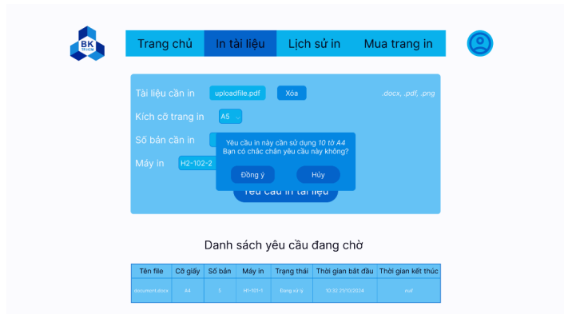

* Sau khi sinh viên chọn “Đồng ý”, thông báo “Bạn đã yêu cầu in thành công” xuất hiện trên màn hình. Báo cho sinh viên biết yêu cầu in của sinh viên đã được ghi nhận.

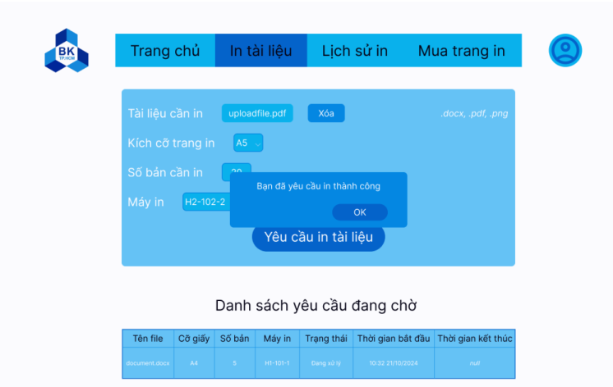

* Yêu cầu in sau đó sẽ được thêm vào danh sách các yêu cầu in đang chờ.

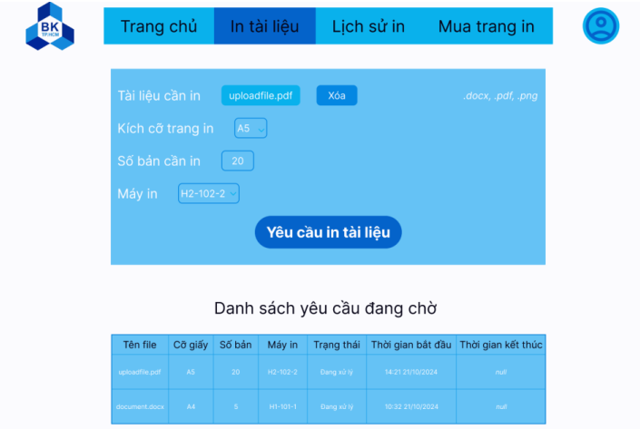

* Ngoài trang “In tài liệu” dùng để thực hiện “request to print document”, hệ thống còn có các trang hiển thị lịch sử in, cũng như các trang mua trang in để hỗ trợ cho sinh viên tra cứu trước khi tiến hàng yêu cầu in một tài liệu:

+ Trang “Lịch sử in”, giúp sinh viên tra cứu lịch sử in của bản thân theo thời gian, hoặc theo  
từng máy in.

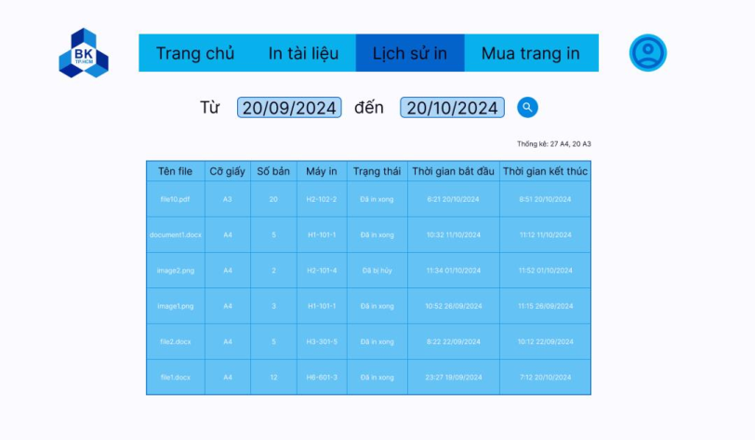

**+** Trang “Mua trang in”, giúp sinh viên mua thêm số trang A4 để phục vụ cho các nhu cầu  
in của sinh viên.

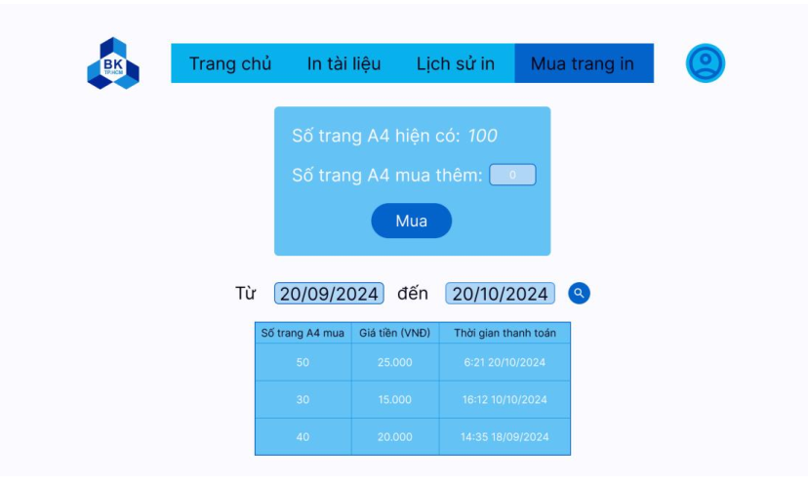

**4.2. SPSO:**

* Để thực hiện “Xem danh sách các máy in”, người quản lí phải vào trang “Máy in”.

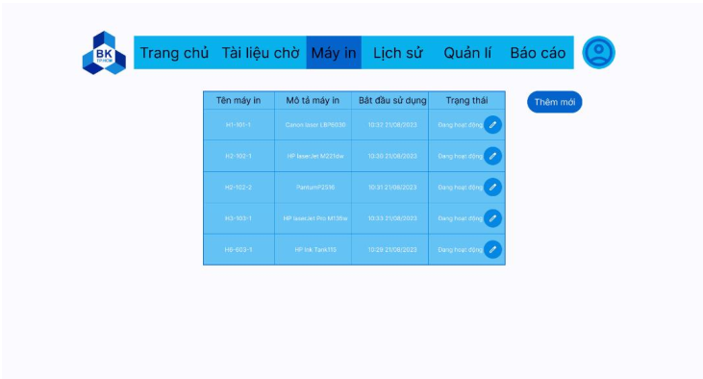

* Tại đây, người quản lí có thể tiến hàng chức năng “thêm 1 máy in mới” ở trang thêm máy in bằng cách chọn “thêm mới”, tại đây hộp thoại “thêm máy in mới sẽ hiện ra”. Người quản lí điền vị trí và mô tả cho máy in.

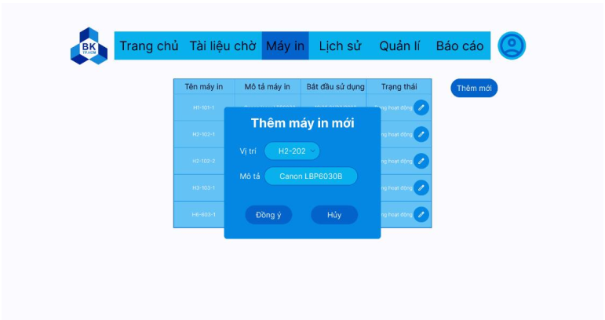

* Sau khi điền thông tin, người quán lí bấm “đồng ý”. Hệ thống sẽ thông báo “thêm máy in thành công” nếu máy in được thêm hợp lệ.

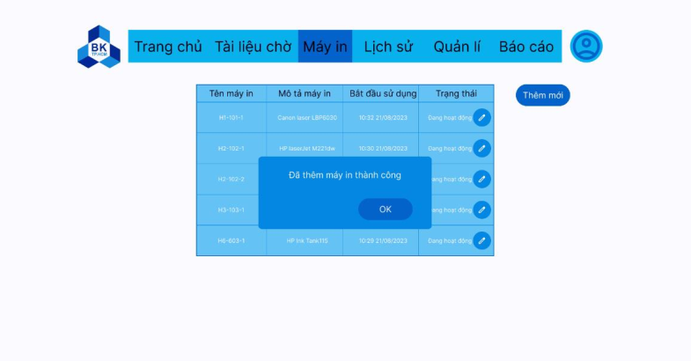

* Máy in vừa được thêm vào sẽ được hiển thị trên trang “máy in”

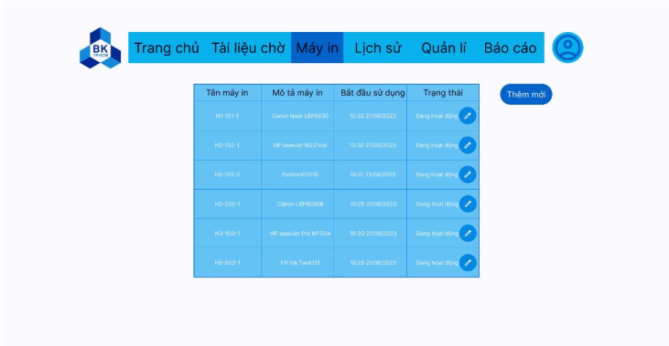

* Người quản lí có thể “chỉnh sửa trạng thái máy in” máy in bằng cách nhấn vào nút chỉnh sửa trên “trạng thái” của máy in cần tắt. Giả sử, khi máy in H3-603-1 đang hoạt động, ta nhấn vào nút chỉnh sửa ở mục “trạng thái” của nó. Lúc này, một thông báo xác nhận tắt máy in sẽ hiện ra.

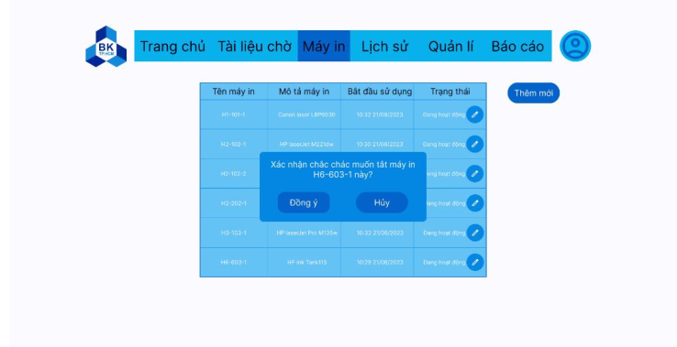

* Người quản lí bấm “đồng ý để xác nhận” tắt máy in. Trạng thái máy in sẽ được thay đổi.

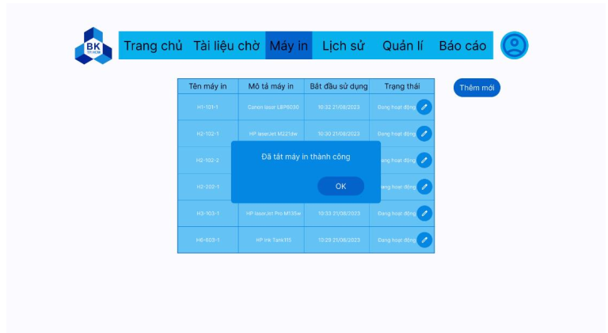

* Người quản lí cũng có thể “Xem thông tin máy in” bằng cách bấm vào máy in muốn xem. Tại đây, lịch sử các tài liệu được in ở máy in này cũng được biểu diễn.

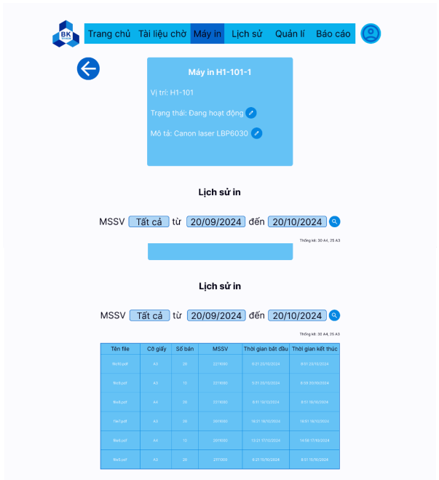

* Người quản lí có thể “thay đổi mô tả của máy in” bằng cách bấm vào nút chỉnh sửa bên cạnh  
  mô tả của máy in. Sau khi nhập mô tả mới, một tin nhắn xác nhận xuất hiện.

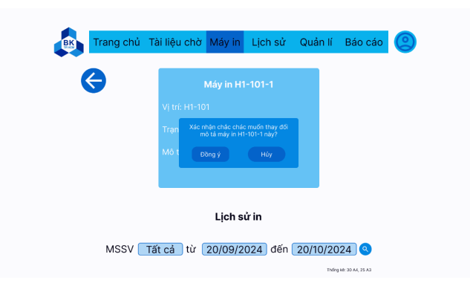

* Sau khi người quản lí bấm đồng ý. Hệ thống thông báo cho người quản lí biết mô tả được thay đổi thành công.

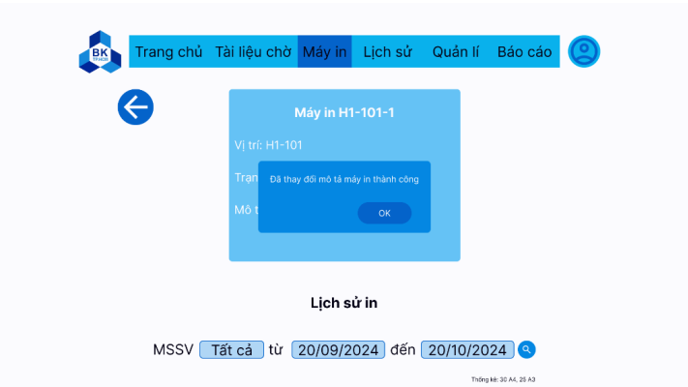

* Và mô tả mới của máy in sẽ được hiển thị.

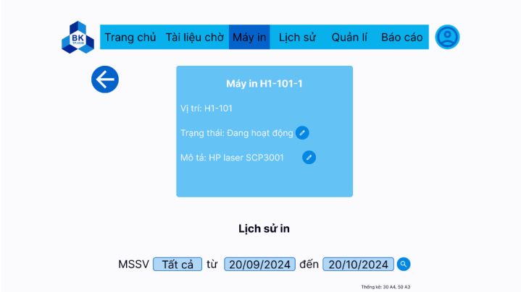

* Thêm vào đó, người quản lí cũng có thể tra cứu lịch sử in tài liệu của từng máy in dựa trên  
  MSSV của sinh viên và khoảng thời gian người quản lí muốn tra cứu.

